宿泊プラン
おひとり様（1泊・朝食つき税サ込）
総会前日泊：9月7日（土）11,000円
当日泊：9月8日（日） 9,000円
希望される方は、直接ポートピアホテル宿泊担当へ「神戸女子大学同窓会青山会総会出席者」として申し込みください。
下記アドレスから直接申し込むことができます。
宿泊申し込み専用アドレス http://directin.jp/?y=A1DQO9
電話 078－302-1111

一時保育
ポートピアホテル内 チャイルドケアールーム『ファンタジックアリス』に青山会から依頼しています。
お子様の準備品等は、年齢により違いますので、「神戸女子大学同窓会青山会総会出席者」として、直接、『ファンタジックアリス』まで連絡をお願いします。
・保育料は青山会が負担しますが、昼食については直接ご相談ください。
・定員がありますので、早めにお申し込みください。
電話 078－303-5247（受付時間：12：00～18：00）

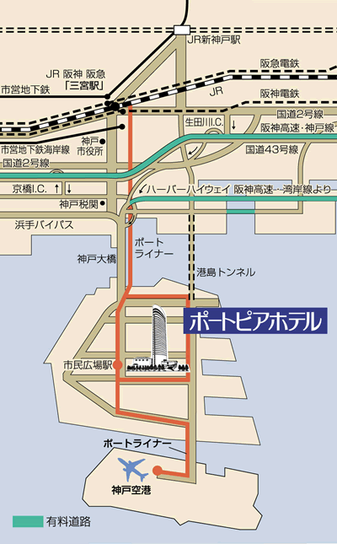
神戸ポートピアホテル
交通アクセス（無料シャトルバス運行あり）
http://www.portopia.co.jp/access/index.html#train
・山陽新幹線「新神戸」駅からのアクセス
タクシー利用 約20分
・JR・阪急・阪神・地下鉄「三宮」駅からのアクセス
タクシー利用 約10分
ポートライナー利用 約10分 「市民広場駅」下車

